COMUNE DI BISEGNA
PROVINCIA DI L’AQUILA

VERBALE DI DELIBERAZIONE DELLA GIUNTA COMUNALE
N 49

DEL 23/05/2017

OGGETTO: PIANO DI SVILUPPO RURALE 2014/2020. M 07 – Servizi di base e rinnovamento dei villaggi nelle zone rurali. Sottomisura 7.4 – Sostegno a investimenti finalizzati all’introduzione, al miglioramento o all’espansione di servizi di base a livello locale per la popolazione rurale, comprese le attività culturali e ricreative, e della relativa infrastruttura. Tipologia d’intervento 7.4.1 “Investimenti nella creazione, miglioramento e espansione dei servizi di base locali per la popolazione rurale”. Approvazione Progetto Esecutivo – Palazzo di Giulio - Bisegna”.

L’anno DUEMILADICIASETTE il giorno 23 del mese di MAGGIO ore 12,00, nella sala delle adunanze del Comune suddetto, convocata con appositi avvisi, la Giunta comunale si è riunita con la presenza dei Signori:

 | . | PRES | ASS.
Antonio MERCURI | Sindaco
Silvio D’ARCANGELO | Vice Sindaco
Florindo DI GIULIO | Assessore

Partecipa il Segretario Comunale Dr. Cesidio Falcone
Il Sindaco, constatato che gli intervenuti sono in numero legale, dichiara aperta la riunione ed invita i convocati a deliberare sull’oggetto sopraindicato.

LA GIUNTA COMUNALE

PREMESSO CHE:
- con Determinazione Regionale DPD 020/90 del 28 dic. 2016, la Regione Abruzzo ha approvato il bando della Misura M 07 – Servizi di base e rinnovamento dei villaggi nelle zone rurali. Sottomisura 7.4 – Sostegno a investimenti finalizzati all’introduzione, al miglioramento o all’espansione di servizi di base a livello locale per la popolazione rurale, comprese le attività culturali e ricreative, e della relativa infrastruttura. Tipologia d’intervento 7.4.1 “Investimenti nella creazione, miglioramento e espansione dei servizi di base locali per la popolazione rurale”;
- in data 28 dicembre 2016 sul sito web della Regione Abruzzo, Sezione Agricoltura, dedicato al PSR Abruzzo 2014/2020, nella sezione del sito della Regione Abruzzo “amministrazione trasparente”è stato pubblicato “Approvazione avviso pubblico relativo alla Misura 07, sottomisura 7.4, sottomisura 7.4.1 “Investimenti nella creazione, miglioramento e espansione dei servizi di base locali per la popolazione rurale” Relativo al PSR 2014/2020”;
- l’Avviso pone la scadenza della presentazione entro il 28 aprile 2017 e con Determinazione Dirigenziale DPD020/86 iter 2934 del 19 aprile 2017 successiva proroga al 30 maggio 2017;
- Possono presentare le proposte di finanziamento i Comuni, in forma singola o in forma associata, non essendo comunque ammessa la partecipazione, pena l’esclusione dalla gara, di un Comune in forma individuale e, contemporaneamente, quale componente di una forma associata;
  - Attraverso il finanziamento della progettazione e dell’attuazione degli interventi presentati, la regione intende perseguire le seguenti finalità:
1) creazione e potenziamento di servizi di base locali;
2) creazione di servizi innovativi a vantaggio della popolazione rurale inerenti la realizzazione di impianti pubblici destinati alla produzione di energia da fonti rinnovalbili che utilizzino risorse naturali presenti nelle zone rurali;
3) interventi su strutture (fabbricati) già esistenti finalizzati a favorire il benessere sociale e psicofisico nonché la crescita culturale della collettività in modo da rendere il territorio attraente per la popolazione ed i turisti;

CONSIDERATO che è intendimento delle Amministrazioni dei Comuni di BISEGNA, ORTONA DEI MARSI, GIOIA DEI MARSI, LECCE NEI MARSI e ORTUCCHIO partecipare congiuntamente al suddetto bando, essendone pienamente condivise le finalità;

VISTA la Deliberazione di C.C. n°7 del 17.03.2017, immediatamente eseguibile, con la quale si è stabilito di:
1 – di approvare la partecipazione al bando dell’avviso pubblico PSR 2014/2020 Misura 07, sottomisura 7.4, sottomisura 7.4.1 “Investimenti nella creazione, miglioramento e espansione dei servizi di base locali per la popolazione rurale”;

2 - di stabilire che il progetto dovrà prevedere la Ristrutturazione e Completamento dell’immobile “Palazzo Di Giulio” da adibire a walfare come da bando pubblico con servizi di livello territoriale;

3 – di approvare lo schema di Convenzione tra i Comuni di Bisegna, Ortona dei Marsi, Gioia dei Marsi, Lecce nei Marsi e Ortucchio per la richiesta del finanziamento, l’elaborazione, la gestione e l’attuazione del progetto a valere sui fondi dell’avviso pubblico PSR 2014/2020 Misura 07, sottomisura 7.4, sottomisura 7.4.1 “Investimenti nella creazione, miglioramento e espansione dei servizi di base locali per la popolazione rurale” allegato alla presente deliberazione per costituirne parte integrante e sostanziale;

4 - di designare il Comune di Bisegna quale Comune di capofila;

VISTA la Convenzione in data 16-05-2015 “Regolante i rapporti tra i Comuni di Bisegna, Ortona dei Marsi, Gioia dei Marsi, Lecce nei Marsi, Ortucchio per partecipare in partenariato pubblico all’Avviso pubblico PSR Abruzzo 2014/ 2020 Misura 07, sottomisura 7.4, sottomisura 7.4.1 “Investimenti nella creazione, miglioramento e espansione dei servizi di base locali per la popolazione rurale” Relativo al PSR 2014/2020” sottoscritta dai Sindaci dei Comuni aderenti;

CONSIDERATO che l’obiettivo dell’associazione dei Comuni di che trattasi è di dare corso alla Ristrutturazione del Palazzo Di Giulio a Bisegna, finalizzata alla sua valorizzazione di scala territoriale, per erogare servizi di walfare in area svantaggiata e in immobili di pregio, alle fasce deboli della popolazione rurale del comprensorio.

VISTA la Deliberazione di G.C. n°48/2017, immediatamente eseguibile, con la quale si stabiliva di:
- dare indirizzo al Responsabile del Servizio Area Tecnica di redigere un Progetto Esecutivo per reperimento dei Fondi di cui dell’avviso pubblico PSR 2014/2020 Misura 07, sottomisura 7.4, sottomisura 7.4.1 “Investimenti nella creazione, miglioramento e espansione dei servizi di base locali per la popolazione rurale” al fine di ristrutturare e convertire Palazzo di Giulio in un centro polifunzionale di servizi per accoglienza anziani e supporto all’infazia/anziani;

VISTO il progetto esecutivo redatto dal Responsabile del Servizio Area Tecnica arch. Gerardo D’Addezio per il reperimento Fondi di cui dell’avviso pubblico PSR 2014/2020 Misura 07, sottomisura 7.4, sottomisura 7.4.1 “Investimenti nella creazione, miglioramento e espansione dei servizi di base locali per la popolazione rurale” al fine di ristrutturare e convertire Palazzo di Giulio in un centro polifunzionale di servizi per accoglienza anziani e supporto all’infazia/anziani composto dai seguenti allegati:
Allegato | Rif. Bando | Documento
 | 11.2 q) | INDICE DEI DOCUMENTI TRASMESSI
 | 11.2 a) | COPIA DELLA DOMANDA RILASCIATA TRASMESSA ALL'A.G.E.A.
 | 11.2 b) | DICHIARAZIONE SOSTITUTIVA (allegato 1)
 | 11.2 c) | SCHEDA DI VALIDAZIONE DEL FASCICOLO AZIENDALE (D.P.R. DEL 01/12/1999 N. 503)
 | 11.2 d) | DICHIARAZIONE SOSTITUTIVA (allegato 2)
 | 11.2 e) | RELAZIONE GENERALE
 | 11.2 f) | DICHIARAZIONE PROFESSIONISTA E SOGGETTO RICHIEDENTE
 | 11.2 g) | DICHIARAZIONE CAMERA DI COMMERCIO
 | 11.2 h) | DICHIARAZIONE SOSTITUTIVA POSIZIONE PREVIDENZIALE
 | 11.2 i) | DOCUMENTI PER INVESTIMENTI IN IMMOBILI
 | 11.2 i 1 | VISURE CATASTALI
 | 11.2 i 2 | CERTIFICATO DESTINAZIONE URBANISTICA
 | 11.2 i 3 | ELABORATI PROGETTUALI
 | 11.2 i 3a | RELAZIONE TECNICA DI PROGETTO
 | 11.2 i 3b | ELABORATI GRAFICI
 | 11.2 i 3c | RELAZIONI SPECIALISTICHE
 | 11.2 i 3d | COMPUTO METRICO ESTIMATIVO
 | 11.2 i 3d/bis | MAPPE CATASTALI CON RILEVAZIONE FOTOGRAFICA
 | 11.2 i 3e | CRONOPROGRAMMA DEI LAVORI
 | 11.2 i 3f | DOCUMENTAZIONE FOTOGRAFIC0
 | 11.2 i 4 | DICHIARAZIONE DI INTERESSE CULTURALE
 | 11.2 i 5 | DICHIARAZIONE SOSTITUTIVA ASSENZA CONTRIBUTO
 | 11.2 j) | ELABORATI PROGETTUALI CALDAIA A PELLETS/CIPPATO
 | 11.2 k) | CONTABILITA’ PREVENTIVA DELLE OPERE
 | 11.2 n) | ATTO DI IMPEGNO AL COFINANZIAMENTO
 | 11.2 o) | AUTODICHIARAZIONE DI ASSENZA DI DISSESTO FINANZIARIO
 | 11.2 p) | CERTIFICAZIONE DELL’ANAGRAFE CON IL NUMERO DI ABITANTI

VISTO il seguente quadro economico relativo al progetto esecutivo in oggetto:
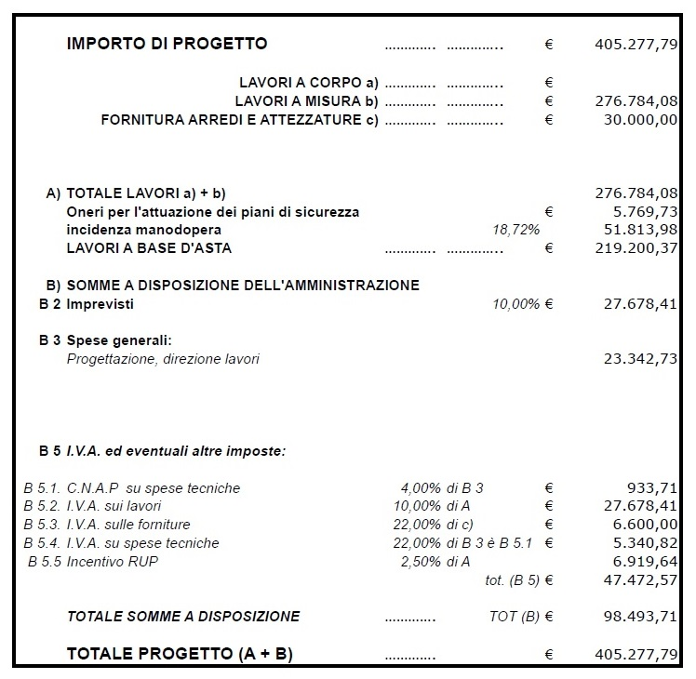
VISTO il D. Lgs. 50/2016;
VISTO il T.U.E.L. 267/2000 e s.m.i.;
CONSIDERATO altresì che occorre intervenire al più presto per rispettare la tempistica e le scadenze del Bando regionale in epigrafe;

Con voti unanimi
DELIBERA

- che la premessa forma parte integrante e sostanziale della presente delibera;

- di approvare il progetto il progetto esecutivo, redatto dal Responsabile del Servizio Area Tecnica arch. Gerardo D’Addezio, per il reperimento Fondi di cui dell’avviso pubblico PSR 2014/2020 Misura 07, sottomisura 7.4, sottomisura 7.4.1 “Investimenti nella creazione, miglioramento e espansione dei servizi di base locali per la popolazione rurale” al fine di ristrutturare e convertire Palazzo di Giulio in un centro polifunzionale di servizi per accoglienza anziani e supporto all’infazia/anziani con il seguente Quadro Economico:

- Di stabilire che il progetto esecutivo approvato con il presente atto sia inviato agli enti competenti per il reperimento dei fondi necessari;

- Di nominare l’arch. Gerardo D’Addezio Responsabile Unico del Procedimento ai sensi del D. Lgs. 50/2016.

- Di dichiarare il presente dispositivo immediatamente eseguibile

letto, confermato e sottoscritto IL SINDACO
IL SEGRETARIO COMUNALE F.to Antonio MERCURI

F.to Dr.Cesidio FALCONE
------------------------------------------------------------------------------------------------------------------------

Si attesta che copia della suestesa deliberazione viene pubblicata all’Albo Pretorio Informatico di questo Comune sul sito istituzionale www.comune.bisegna.aq.it per 15 giorni consecutivi a partire dal 27/05/2017., ai sensi dell’art.124, comma 1, del D.Lgs. n.267/2000 ed art.32, comma 1, della L.n.69/2009.

Bisegna, 27/05/2017

ILSEGRETARIO COMUNALE
F.to Dr. Cesidio FALCONE
________________________________________________________________________

Il sottoscritto Segretario Comunale, visti gli atti d’ufficio
ATTESTA

che la presente deliberazione

- è stata dichiarata immediatamente eseguibile il giorno 23/05/2017
- (art.134, co.4 D.Lgs. 267/2000);
- è divenuta esecutiva il giorno__________________, perché decorsi 10 giorni consecutivi dalla pubblicazione (art.134, co.3 D.Lgs.267/2000).

Bisegna,
ILSEGRETARIO COMUNALE
F.to Dr. Cesidio FALCONE

PARERE DI REGOLARITA’ TECNICA.
Per quanto concerne la regolarità tecnica, ai sensi dell’art. 49 comma 1° del T.U.E.L. 267/2000, si esprime parere FAVOREVOLE.

PARERE DI REGOLARITA’ CONTABILE.
Per quanto concerne la regolarità contabile, ai sensi dell’art. 49 comma 1° del T.U.E.L. 267/2000,
Si esprime parere FAVOREVOLE.

E’ COPIA CONFORME ALL’ORIGINALE

Bisegna,
ILSEGRETARIO COMUNALE
Dr. Cesidio FALCONE

